XIX Всероссийская конференция учащихся
«Шаги в науку»
Муниципальное бюджетное общеобразовательное учреждение
«Средняя общеобразовательная школа № 11 имени Подольских курсантов»

Научно-исследовательский проект по биологии
Сравнительный анализ почв и почвогрунтов
(на примере природных почв севера Калужской области
и искусственных почвогрунтов).

Выполнила:
Степанова Евгения, 7 класс
Руководители проекта:
к.б.н. Рассказова М. М.;
действительный член
РГО, ГО РФ, ПО РФ,
Союза краеведов России
Гремченко П. И.

г. Обнинск
2019 г.
Содержание:
- Введение…………………………………………………………………………….....3
- Обзор литературы…………………………………………………………………….4
  - Что такое почва..……………………………………………………………….4
  - Значение и роль почвы….……………………………………….…………….5
  - История изучения……………………...………………………………….……6
  - Основные виды почв и их краткое описание….……………………………..8
  - Основные свойства почв….………………………………………………….12
2.6. Состав почвогрунтов……………….………………………………………...18
3. Методы и материалы………………………………………………………………..19
3.1. Изучение морфологических и физико-химических свойств природных почв ……………………………………………………………………..………………….19
3.2. Изучение морфологических и физико-химических свойств готовых промышленных грунтов………………………………………………….…………20
  - Изучение плодородия исследуемых почв и почвогрунтов………………...21
  - Изучение концентрации фотосинтетических пигментов у проростков пшеницы, выращенных на исследуемых образцах природных почв севера Калужской области и искусственных почвогрунтов…….…………………22
- Результаты и их обсуждение…………………………………………………….…24
3.1. Изучение морфологических и физико-химических свойств природных почв ……………………………………………………………………..………………….24
3.2. Изучение морфологических и физико-химических свойств готовых промышленных грунтов………………………………………………….…………27
  - Изучение плодородия исследуемых почв и почвогрунтов………………...32
  - Изучение концентрации фотосинтетических пигментов у проростков пшеницы, выращенных на исследуемых образцах природных почв севера Калужской области и искусственных почвогрунтов…….…………………35
  - Сравнительный анализ природных почв и почвогрунтов……………...….37
- Заключение…………………………………………………………………………..38
- Выводы……………………………………………………………………………….39
- Список использованных источников информации.....……………………………40

- Введение
Актуальность работы:
Почвы являются одним из важных компонентов природной среды, неотъемлемой частью среды обитания человека, растений и животных, основой осуществления хозяйственной деятельности.
Благодаря почвенному покрову Земли обеспечивается жизнь растений, животных и человека. Почва жизненно необходима для существования человека, поскольку считается основным ресурсом пищи, воды и формирования минеральных источников. Почву считают основой производства, продовольственной безопасности и самодостаточности стран, поскольку в случае ее уничтожения или удаления из биологических циклов человеческие общества, страны и даже планета не смогут ничего предложить для продолжения существования. Самое главное, почва считается коммуникационным мостом между устойчивым развитием, обеспечением здоровья человека и экосистемой.
Почва – это не только кормящий субстрат для всего растительного мира и жилище для животного мира, но своего рода живой организм, внутри которого протекают довольно сложные процессы. Для того чтобы поддерживать почву в хорошем состоянии, необходимо знать природу физико-химических и обменных процессов всех ее составляющих и горизонтов.
Важно знать свойства почв, которые используются для растениеводства, как в больших масштабах (поля, сельхозугодья), так и в небольших (приусадебные хозяйства, огородничество, выращивание комнатных растений). Знания свойств конкретных почв позволяют сделать вывод о том, как улучшить их состав и соответственно увеличить плодородие. Грамотный ступенчатый анализ покупных почвогрунтов позволяет так же повлиять на их производительность путем внесения различных добавок.

Цель работы:
Сравнительный анализ почв и почвогрунтов на примере природных почв севера Калужской области и искусственных почвогрунтов

Задачи:
- изучить морфологические и физико-химические свойства почв севераКалужской области;
- изучить морфологические и физико-химические свойства готовых промышленныхгрунтов, их свойства и происхождение;
- изучить уровень плодородия исследуемых почв и почвогрунтов путем проращивания семян пшеницы и наблюдением за их ростом;
- сравнить концентрации фотосинтетических пигментов у проростков пшеницы, выращенных на исследуемых образцах природных почв севера Калужской области и искусственных почвогрунтов;
- доказать или опровергнуть утверждение, что покупной грунт промышленного производства, по сути не является почвой и грунтом как таковым, а представляет собой лишь смесь удобрений и торфа с разных торфяных слоев.

2. Обзор литературы

2.1. Что такое почва
Почва – это поверхностный слой литосферы Земли, обладающий плодородием и представляющий собой гетерогенную (разновидную по составу и происхождению) четырёхфазную(твёрдая, жидкая, газообразная фазы и живые организмы) структурную систему, образовавшуюся в результате разрушения горных пород и жизнедеятельности организмов (рис. 1).Её рассматривают как отдельную природную мембрану, регулирующую взаимодействие между гидросферой, атмосферой и биосферой Земли. Почвы зависят от климата, рельефа, исходной почвообразующей породы, микроорганизмов, растений и животных, человеческой деятельности и изменяются со временем[1].
Грунт –многокомпонентные динамичные системы (горные породы, почвы, осадки и техногенные образования),рассматриваемые как часть геологической среды и изучаемые в связи с инженерно-хозяйственной деятельностью человека.
Искусственныйпочвогрунт -обладающая плодородием почвенная масса, созданная искусственно.
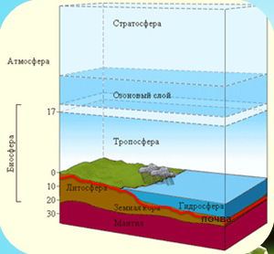
Рис. 1. Геологические оболочки Земли

2.2. Значение и роль почвы
Почва - это незаменимый элемент земной поверхности, благодаря которому существование растительных и животных организмов (а также микроорганизмов) становится возможным.
Взаимодействие здесь двойственное: всего живого не было бы без почвы, но сама почва является результатом жизнедеятельности этих организмов. Почва составляет одну из планетарных оболочек, которую принято называть педосферой.
Значение почвы в природе:
- Почва обладает плодородием — является наиболее благоприятной средой обитания для подавляющего большинства живых существ — микроорганизмов, животных и растений(см. рис. 2).
- Показательно также, что по их биомассе почва (суша Земли) почти в 700 раз превосходит океан, хотя на долю суши приходится менее 1/3 земной поверхности.
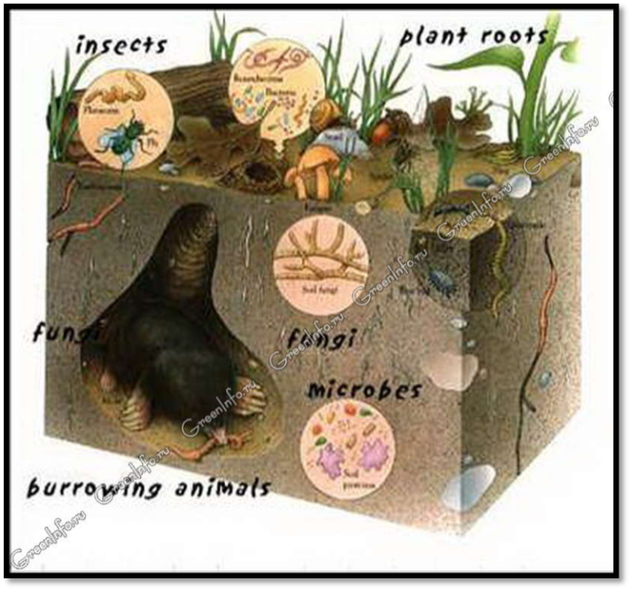
Рис. 2. Обитатели почвы

Экономическое значение почвы:
- Почву часто называют главным богатством любого государства в мире, поскольку на ней и в ней производится около 90 % продуктов питания человечества (см. рис. 3).
- Деградация почв сопровождается неурожаями и голодом, приводит к бедности государств, а гибель почв может вызвать гибель всего человечества. Также земля применялась в древности в качестве строительного материала.
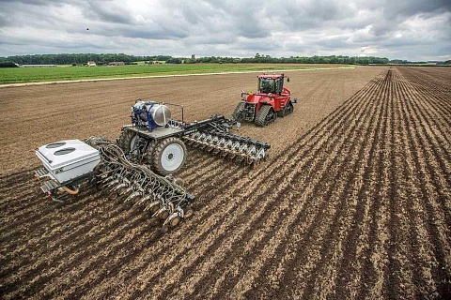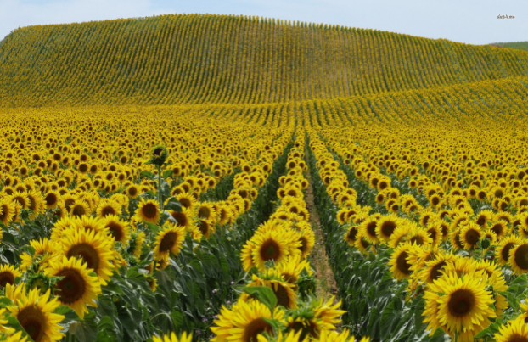
Рис. 3. Сельскохозяйственное значение почв

История изучения почвы
Описанию свойств почв и их классификации человек уделял внимание со времени возникновения земледелия.
Тем не менее, появление почвоведения как науки произошло лишь в конце XIX века и связано с именем В. В. Докучаева.
Василий Васильевич Докучаев - русский геолог и почвовед, профессор минералогии и кристаллографии Санкт-Петербургского университета, директор Ново-Александрийского института сельского хозяйства и лесоводства[9] (рис. 4). Известен как основоположник школы научного почвоведения и географии почв.Он вскрыл подлинные законы почвообразования и объяснил, почему в различных природных условиях возникают неодинаковые почвы. Так же доказал, что почвы на территории нашей страны и на всем земном шаре распределяются закономерно. И зависит это в основном от особенностей климата, животных и растений, которые влияют на образование почвы. Свойства материнской породы Докучаев отнёс также к числу важнейших факторов почвообразования. Он обратил внимание на роль рельефа местности и ее высоты над уровнем моря, от которых зависит разнообразие климата, видовой состав, численность и интенсивность развития растений и животных, движение воды, перемещение продуктов выветривания горных пород. И наконец, свойства почвы зависят от геологического возраста страны и возраста самой почвы.В. В. Докучаев установил, что типы почв располагаются зонами, поясами, соответствующими зонам определенного климата ирастительности. Год выхода в свет его книги «Русский чернозём» принято считать началом научного почвоведения [11].
Огромный вклад в изучение почв внес академик В. И. Вернадский(рис. 5). Владимир Иванович Вернадский - российский, украинский и советский учёный-естествоиспытатель, мыслитель и общественный деятель конца XIX века и первой половины XX века.Он называл почву биокосным образованием, то есть состоящим из живого и неживого вещества. Вернадский — создатель науки биогеохимии. Это раздел геохимии, изучающий химический состав живого вещества и геохимические процессы, протекающие в биосфере Земли при участии живых организмов. Под руководством Владимира Ивановича была создана первая биогеохимическая лаборатория. Сейчас она носит название Институт геохимии и аналитической химии им. В. И. Вернадского РАН. Помимо всего выше перечисленного Владимир Иванович является создателем Украинской академии наук. Она появилась в 1918 году. Вернадский был ее первым президентом [9].

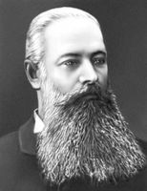 | 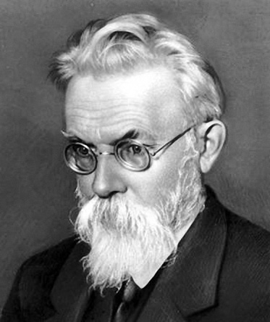
Рис. 4. В. В. Докучаев | Рис. 5. В. И. Вернадский

2.4. Основные виды почв и их краткое описание
Разнообразие почв на земной поверхности очень велико. Это обусловлено историей формирования почв и разнообразием сочетаний факторов почвообразования: горных пород, климата, растительности, животного мира, рельефа, воды.
Поверхностный слой территории России представлен следующими видами почв (если продвигаться с севера на юг) – арктические почвы, тундровые почвы, подзолистые почвы, дерново-подзолистые почвы, серые лесные почвы, бурые лесные почвы, чернозёмы, каштановые почвы, пустынные почвы (рис. 6).
- Арктические почвы –
Это хорошо дренированные почвы высокой Арктики и Антарктики, формирующиеся в условиях полярного холодного сухого климата (осадков 50—200 мм, температура июля не выше 5° С, среднегодовые температуры отрицательные — от —14 до —18°С) под лишайниковой пленкой и подушками мхов и цветковых растений (высшие растения на водоразделах занимают менее 25% поверхности или их нет совсем) и характеризующиеся слаборазвитым маломощным почвенным профилем типа А-С [20].
- Тундровые почвы
Тундровые почвы — это почвы, формирующиеся на многолетнемерзлых, преимущественно суглинистых отложениях в условиях очень короткого и холодного вегетационного периода (севернее июльской изотермы + 10°, среднегодовые температуры отрицательные: — 4-14°С при преобладании осадков над испарением) под кустарниково(кустарничково)-лишайниково-моховой растительностью, характеризующиеся оглиняным профилем типа 0(T)-(A)-(Bg)-G. Важную роль в генезисе тундровых глеевых почв играют такие криогенные процессы, как пятнообразование, пучение, трещинообразование [20].
- Подзолистые почвы
Формируются под воздействием подзолистого процесса. Наиболее ярко он проявляется под покровом сомкнутого хвойного леса. Здесь создаются необходимые условия для проявления подзолистого процесса: устойчивая кислая реакция, промывной тип водного режима, присутствие агрессивных органических кислот[20].
- Дерново-подзолистые почвы
Имеют широкое распространение в южной части таежно-лесной зоны. Встречаются по всей территории республики – 45,1% ее площади. Используются преимущественно под пашню.
Дерново-подзолистые почвы формируются в условиях смешанных лесов с травянистым и травянисто-моховым покровом, а также на суходольных лугах, возникших на месте сведенного леса. Образуются при совместном или поочередном воздействии дернового и подзолистого процессов почвообразования[20].

- Серые лесные почвы
Серые лесные почвы формируются под широколиственными лесами в сухом умеренно континентальном климате. Отсутствие обильных осадков, увеличение количества солнечных дней, редколесье приводят, с одной стороны, к уменьшению процессов оподзоливания почвы, а с другой — ускоряет и усиливает процесс образования дерна [20].
- Бурые лесные почвы
Бурые лесные почвы широколиственных лесов распространены в умеренно тёплых и влажных приокеанских областях суббореального пояса в Западной и Средней Европе и на Дальнем Востоке. На территории России в равнинных условиях они встречаются в Калининградской области, в Приморском крае, на юге Хабаровского края и в Амурской области. Условия почвообразования. Климат характеризуется более высоким количеством осадков (600-1000 мм) и мягкой зимой по сравнению с климатом северной части лесостепи[20].
- Чернозёмы
Это очень плодородная земля, имеющая черный оттенок цвета, земля, наделенная огромным количеством гумуса и имеющая зернисто-комковатую структуру. Как правило, черноземные почвы формируются в лесу, а так же на суглинках и глинах при умеренно-континентальном климате[20].
- Каштановые почвы
Почвы, распространённые в условиях сухих степей умеренного пояса; на территории Украины — в условиях сухих причерноморских и присивашских степей; в России — в условиях сухих степей Калмыкии, Волгоградской, востока Ростовской, Саратовской и юга Оренбургской областей [20].
- Пустынные почвы
Почвы аридных регионов с недостатком влаги, имеющие слабый растительный покров и тонкийпрерывающийся органический горизонт, а также выщелоченный слой толщиной до 15 см, подстилаемыйкарбонатным горизонтом [20].
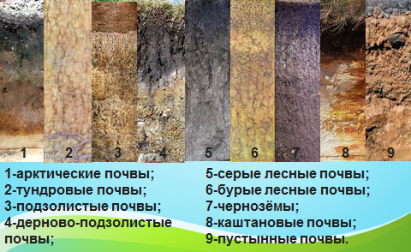
Рис. 6. Виды почв при продвижении с севера на юг

Наиболее частовстречающимися на территории РФ видами почв по механическому составу являются: глинистые, супесчаные, песчаные, суглинистые, известковые, болотистые (рис. 7, 8).
- Глинистые почвы
Глинистые почвы отличаются большой плотностью, легко слипаются и являются тяжелыми и труднообрабатываемыми землями, её структура состоит из 80 % глины и 20 % песка. Такие почвы не рассыпаются и во время перекопки образуют крупные комья, которые тяжело разбить [3].
- Супесчаные почвы
Супесчаная почва содержит глины от 5 до 25%, а песка от 75 до 95%. В сухом состоянии она легко растирается между пальцами. Песок в ней различим даже простым глазом. Сделанной из такой почвы шарик рассыпается при легком нажатии, а жгутик из нее скатать невозможно [4].
- Песчаные почвы
Песчаные почвымалоплодородныи основная их составляющая песоки лишь малая доля ила и пыли. Сухая песчаная почва сыпучая. А из увлажненной песчаной почвы невозможно скатать даже простой шарик [2].
- Суглинистые почвы
Суглинистая почва состоят приблизительно на 40% из песка, на 40% из ила и на 20% из частиц глины[5]. Эти почвы являются лучшими для обработки, хорошо сохраняют воду и питательные вещества, которые постепенно поглощаются корнями растений. Благодаря свойствам этой почвы она достаточно плодородна[2].
- Известковые почвы
По структуре известковая почва приближена песчаной. Она не удерживает влагу, а быстрое вымывание содержащихся в ней питательных веществ существенно снижает её плодородие. От песчаников известковая почва отличается наличием большого количества солей кальция, проще говоря, извести, и имеет выраженную щелочную реакцию. Почва состоит из мелких частиц. Имеет хорошую аэрацию и водопроницаемость. Быстро нагревается из-за чего, так же быстро и пересыхает, от чего на поверхности зачастую образуется твердая корка. Которая неблагоприятно сказывается на плодородие. А именно она затрудняет поступление кислорода к корневой системе растений[6].
- Болотистые почвы
Болотистая почва содержит большое количество неразложившихся и полуразложившихся растительных остатков (торфа), которые накапливаются в них под влиянием длительного избыточного увлажнения. Такая почва очень плодородна[2].
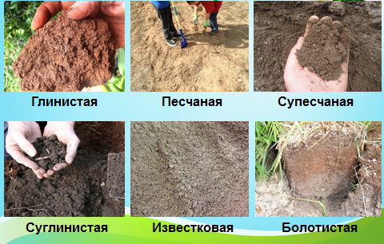
Рис. 7. Основные виды почв по механическому составу

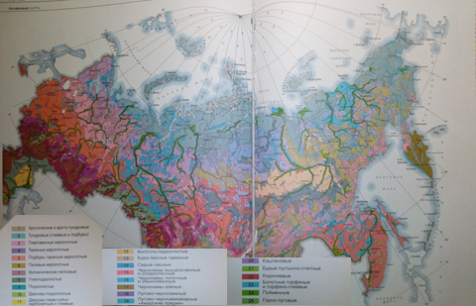
Рис. 8. Почвенная карта Российской Федерации

  - Основные свойства почв
Каждый вид почвы имеет свои, присущие только ей, физические, химические, и биологические свойства (см. рис. 9). Почва характеризуется определенной структурой (физические свойства), способностью связывать химические элементы и соединения (физико — химические свойства), а так же составом и активностью микроорганизмов (биологические свойства).
- Химические свойства
Равновесие между почвенным раствором и твердой фракцией. В случае уменьшения концентрации раствора некоторая часть образовавшихся компонентов заимствуется из твердой фазы. И наоборот, при увеличении степени его насыщенности вещества выталкиваются из раствора, после чего попадают в твердую фазу.
Почвенным раствором называются грунтовые воды, в которых содержатся кислоты и соли. Его образование происходит в течение продолжительного периода. Данный процесс обусловлен движением воды в почве и насыщением ее влагой. В результате соли растворяются кислотами и разрушаются вследствие гидролиза веществ и протекания окислительно-восстановительных процессов.
Состав почвенного раствора находится в прямой зависимости от характера взаимодействия воды, грунта и микроорганизмов. Его кислотность определяет взаимопроникновение почвы и воды либо растворов солей. Показатели последней зависят от концентрации гидроксильных и водородных ионов, в зависимости от которой почвы могут быть щелочными, кислыми или нейтральными.
Ученые говорят о потенциальной и активной, или актуальной, кислотности. К образованию последней приводит действие слабых кислот, а также минеральных кислот и кислых солей. Актуальную кислотность можно установить по характеру действия воды на грунт[7].
- Физические свойства
Все свойства почвы, относящиеся к категории физических, можно разделить на основные и функциональные. К первой группе относятся удельный и объемный вес, пластичность, твердость, пористость, связность, спелость и липкость, а ко второй – воздушные, водные и тепловые характеристики.
Водные свойства отражают способность грунта впитывать, пропускать и удерживать влагу, поступающую в виде осадков или поливной воды, а также переносить ее из глубинных слоев в поверхностные, к растениям. Влага способна оказывать существенное влияние на химические, физические, воздушные и тепловые качества почвы. Физические характеристики грунта, находясь в тесной связи с другими его свойствами, обусловлены процессом почвообразования, который, в свою очередь, изменяется в зависимости от основных и функциональных качеств.

Объёмный и удельный вес
Объемным весом почвы принято называть единицу объема сухого грунта в его природном сложении. Для определения этого параметра проводится взвешивание образца почвы, имеющего ненарушенную структуру и определенный объем.
Удельный вес – единица веса твердой массы грунта без пор. Это выражение соотношения веса твердой фазы почвы заданного объема и веса воды, имеющего такой же объем и температуру 40 °C.
Пористость
Пористостью, или скважностью, называется общий объем пор между составляющими твердой фазы почвы, который выражается в соотношении объема грунта к объему пор.
Величина пор, их сочетаемость и форма могут быть разнообразными, поскольку они образуются в результате случайного взаимодействия полидисперсных частиц. Промежутки, образующиеся между ними, обычно различаются также качеством поверхности. Их основные характеристики – форма и размер – способны изменяться с течением времени вследствие биологических, механических и физических процессов, происходящих в толще грунта. При этом одни поры могут вовсе исчезнуть, а другие – только сформироваться. Нередко в почве происходит так называемая уплотненная укладка, которая приводит к заполнению пор агрегатами, имеющими тот же диаметр.
Пластичность
Пластичность почвы – это ее способность при создании определенного влажностного уровня изменять первоначальную форму и сохранять новую, заданную. Такое качество она получает за счет формирования гидратированных уплотненных оболочек, которые образуются вокруг мелких ее частиц. Максимальными показателями пластичности обладает жирная глина, в структуру которой входят тончайшие чешуеобразные частицы, расположенные слоями – одна поверх другой.
Липкость
Липкость – такое свойство почвы, при котором она, находясь во влажном состоянии, прилипает к поверхности соприкасающихся с ней предметов. Показатели этого параметра обусловлены главным образом составом почвы и уровнем ее влажности. Липкость способна проявляться при влажности от 40 до 60% в бесструктурных грунтах и от 60 до 70% – в структурных.
При условии дальнейшего увлажнения она переходит в разряд текучести, а при высушивании материала такое свойство может быть полностью утраченным. Таким образом, можно говорить о том, что липкость – это качество почвы, которое зависит от уровня влажности в соответствующий момент времени.

Связность
Связность – термин, которым обозначено свойство почвы, выражающееся в соединении составляющих ее частиц. Для измерения данной величины используются показатели силы, которая способствует удерживанию и сцеплению частиц друг с другом. Связность зависит от когезии (связь между одинаковыми молекулами), адсорбции (процесс поглощения газов, паров), степени увлажненности грунта и его цементирующей способности, которая, в свою очередь, обусловлена структурой и составом почвы.
Твёрдость
Твердостью, или плотностью, считается степень сопротивления почвы действию твердого предмета. На основании данного параметра различают почвы следующих видов:
– рыхлые (частицы грунта легко соскальзывают с поверхности воздействующего предмета);
– рыхловатые (обладает несколько меньшей сыпучестью);
– уплотненные (степень сопротивления такого грунта предмету воздействия можно назвать удовлетворительной);
– твердые (частицы грунта прилипают к поверхности действующего предмета, а стенки среза остаются плотными);
– очень твердые (не поддается разрезанию лопатой или ножом).
Водные качества
Воду можно отнести к группе главных факторов, которые оказывают существенное влияние на характер формирования почв. Кроме того, достаточный уровень влажности является важным условием их плодородия.
Уровень влажности почвы зависит не только от климатических условий того или иного района. В значительной степени он обусловлен также таким качеством грунта, как влагоудерживающая способность.
Влажность
Уровень влажности в почве может изменяться в пределах от переувлажнения до полного иссушения. Под данным термином следует понимать определенное количество воды, которое отмечается в толще грунта в данный момент времени. Выражается уровень влажности в процентах относительно сухого почвенного комка.
Известно, что на одном участке грунт может иметь разный уровень влажности, что зависит от глубины залегания почвенного слоя. Кроме того, данный показатель обусловлен водонепроницаемостью, капиллярностью, влагоёмкостью и прочими факторами, оказывающими влияние на увлажненность.
Существуют также понятия абсолютной и относительной влажности грунта. В первом случае подразумевается количество влаги в почве на том или ином участке в конкретный момент времени. Оно выражается в процентах от объема или веса грунта. А относительная влажность – это показатель увлажненности, зависящий от пористости почвы

Влагоёмкость
Влагоёмкость, или влагоудержание, – это свойство грунта, проявляющееся в способности сохранять и поглощать максимальный объем влаги. Данный параметр обусловлен уровнем влажности, температурой почвы, ее структурой, составом и качеством окультуренности. При этом влагоёмкость и температура грунта и среды находятся в обратной зависимости. Чем выше последняя, тем ниже уровень влагоёмкости. Исключением являются лишь богатые перегноем грунты.
Показатели влагоёмкости грунтов, находящихся на разных уровнях, различны. Существует несколько видов влагоёмкости:
– максимальная (адсорбционная);
– полная;
– капиллярная;
– минимальная полевая;
– предельная полевая.
Все они преобразовываются в зависимости от характера развития почвенного слоя в естественных условиях.
Теплоёмкость
Помимо естественной тепловой энергии, исходящей от солнца, почва получает тепло, источником которого являются вещества, вступающие в разные реакции. Однако это не вызывают изменения температурного уровня грунта.
Все почвы условно можно разделить на две группы – теплые и холодные. Величина температурного параметра зависит от ряда факторов, наиболее значимыми среди которых являются состав грунта, количество содержащегося в нем перегноя и уровень влажности. Причем чем выше последний параметр, тем ниже показатели теплоемкости песчаных почв и тем выше – глинистых и торфяных, которые считаются холодными.
Теплопроводность
Еще одной важной характеристикой почв является их теплопроводность. Данный термин означает способность грунта проводить тепловую энергию.
Было замечено, что сухая почва отличается меньшей теплопроводностью по сравнению с увлажненной. Такое явление можно объяснить значительным тепловым контактом, происходящим между частичками почвенного комка, разделенными водной пленкой.
- Биологические свойства
Биологические свойства почвы определяются составом и численностью микроорганизмов, участвующих в круговороте веществ и самоочищении почвы.
Почва весьма богата разнообразными микроорганизмами (бактериями, актиномицетами, плесенями, дрожжами, протозоа и водорослями), которых принято называть геобионтами, а также насекомыми и их личинками, нематодами и другими червями. В ней могут быть также патогенные микроорганизмы, яйца и личинки гельминтов, представляющие угрозу здоровью животных и людей.
- Поглотительные способности почвы:
Поглотительная способность — способность почвы поглощать твердые, жидкие и газообразные вещества. В зависимости от способа поглощения различают пять видов поглотительной способности: биологическую, механическую, химическую, обменную, физическую.
Механическая
Сохранение присутствующих в воде компонентов. Слои грунта можно сравнить с многоуровневым фильтром. Они удерживают проходящие через них вещества, различающиеся величиной, диаметром и расположением.
Биологическая
Микроорганизмы, находящиеся в почве, усваивают и сохраняют содержащиеся в грунте вещества, а при отмирании – возвращают их, обогащая таким образом почвенные слои.
Химическая
Осадки высвобождаются из грунтовых растворов и закрепляются в почвенных слоях. При этом образуются труднорастворимые соли, которые проникают в почву, а затем становятся одним из компонентов ее твердой фазы. При этом легкорастворимые соли выводятся из процесса и оказываются свободными
Физическая
Поглощаются из водных растворов вещества, расщепляющие соли, молекулы. При этом процессе молекулы сгущаются.
Обменная
Способность почвы обменивать часть катионов из диффузного слоя золя(коллоидной мицеллы) на эквивалентное количество катионов почвенного раствора. Эта поглотительная способность играет очень важную роль в питании почвы[8].
И, наконец, самое важное и значимое свойство почвы – это плодородие.
- Плодородие
Плодородие складывается из определенного состояния составляющих частей почвы, их химического и биологического взаимодействия.
Плодородие – это способность грунта снабжать растения необходимыми для их нормального роста и развития питательными веществами, а также водой, теплом и воздухом. Такое его качество напрямую связано с характером процесса почвообразования.
Показатели плодородия почвы обусловлены рядом природных и социально-экономических факторов.
Ученые утверждают, что все почвы являются потенциально плодородными. К факторам, оказывающим влияние на уровень скрытого плодородия, относятся наличие в грунте тех или иных питательных веществ, их количество и сформировавшиеся в данный период времени водные, воздушные, химические, физические и биологические условия.
Плодородие грунта относится к числу непостоянных величин, которые изменяются вместе с трансформацией условий.
Более того, плодородие – это характеристика почвы, которая не относится к категории неисчерпаемых ресурсов. При неправильном использовании грунт быстро истощается. Чтобы предотвратить это, важно своевременно проводить специальные мероприятия по его обогащению [7].
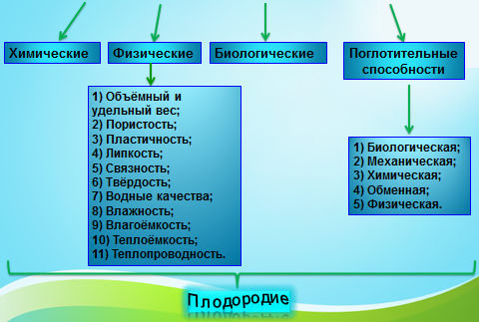
Рис. 9. Основные свойства почв

  - Состав почвогрунтов
Что обычно имеется в составе стандартного покупного почвенного грунта для рассады?
Чаще всего основа в нем — торф: верховой или низинный.
Далее идут: обычная земля, навоз (как перепревший, так и не перепревший), компост (в самой разной степени перепревания), речной песок (зачастую непромытый, что не очень хорошо) и опилки. В зависимости от своего желания в пакет со смесью производитель может положить вместо речного песка или вместе с ним перлит и различные нивелирующие действие торфа (точнее его кислоты) компоненты, такие как древесная зола, гашеная известь или доломитовая мука. Сдабривается это все различными минеральными удобрениями, добавляются гуминовые вещества (то есть, по сути, питательный гумус) и модное сейчас кокосовое волокно.
Торф в составе смеси может быть верховым, переходным или низинным.
Верховой торф выглядит привлекательно, приятного рыжеватого оттенка, с волокнистой структурой и, казалось бы, для растений он идеален, если бы ни большое «НО». Торф этот очень кислый, что может (а скорее, даже обязательно) негативно сказаться и на прорастании семян, и на дальнейшем росте и развитии рассады в такой смеси.
Ко всему прочему, торф верховой разлагается на доступные растениям компоненты крайне медленно, и он считается для растений «пустым», то есть в его составе либо вообще нет минеральных веществ, либо их там очень мало.
Торф низинный от верхового отличается, в первую очередь, цветом: он не рыжеватый, как верховой, а скорее темно-коричневый, можно даже сказать, черный, и если его хорошенько смешать с черноземом, то можно подумать, что это однородная масса. Низинный торф лучше верхового, его кислотность не такая яркая, хотя и нейтральной ее не назовешь, но все же присутствие низинного торфа в составе смеси для выращивания рассады, да еще и с раскислителями, – это хороший знак, для того чтобы такой грунт приобрести.
Ввиду наличия торфа кислотность может варьировать от pH 4,5 до pH 5,5, что далеко до нормы с pH 6,5, и не очень хорошо сказывается на росте и развитии рассады [19].

- Методы и материалы
3.1. Изучение морфологических и физико-химических свойств природных почв
Для исследования были отобраны три вида природных почв (рис. 10):
Образец № 1. Жуковский район, д. Курилово.
Образец № 2. Жуковский район, г. Белоусово, ул. Московская.
Образец № 3. Жуковский район, с. Тарутино, опушка у леса.
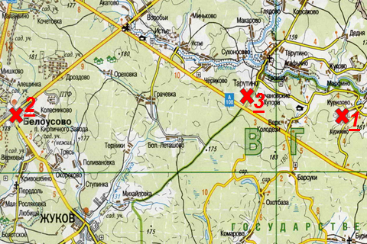
Рис. 10. Место взятия проб природных почв

Морфологические свойства образцов грунтов исследовались по методу А. С. Боголюбова [21] по плану:
- окраска(таб. 1);
- влажность (таб. 2);
- гранулометрический состав (таб. 3);
- структура (таб. 4);
- сложение (таб. 5);
- включения(таб. 6).
При изучении физико-химических свойств грунтов определяли:
- водородный показатель pH, отражающий уровень кислотности (таб. 7);
- наличие или отсутствие карбоната натрия(таб. 8).

3.2. Изучение морфологических и физико-химических свойств готовых промышленных грунтов
Для изучения морфологических и физико-химических свойств готовых промышленных грунтов было закуплено 4 упаковки универсальных грунтов разных производителей (см. рис. 11):
Образец № 1. Грунт для рассады и цветов Вермион.
Образец № 2. Грунт универсальный цветочный, Вермион.
Образец № 3. Питательный универсальный грунт TerraVita, ЗАО «МНПП «Фарт».
Образец № 4. Грунт универсальный, Фаско.

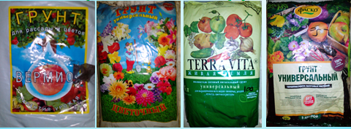
Рис. 11. Исследуемые почвогрунты

Морфологические свойства образцов почвогрунтов исследовались по методу А. С. Боголюбова [21] по плану:
- окраска (таб. 9);
- влажность (таб. 10);
- гранулометрический состав (таб. 11);
- структура (таб. 12);
- сложение (таб. 13);
- включения (таб. 14).
При изучении физико-химических свойствпочвогрунтов определяли:
- водородный показатель pH, отражающий уровень кислотности(таб. 15);
- наличие или отсутствие карбоната натрия (таб. 16).

3.3. Изучение плодородия исследуемых почв и почвогрунтов
В каждый образец почв и почвогрунтов было посажено 30 семян пшеницы (см. рис. 12).Каждые сутки измерялось количество проросших семян, максимальная высота ростка и другие видимые изменения. Данные были занесены в таблицу (см. таб. 17).
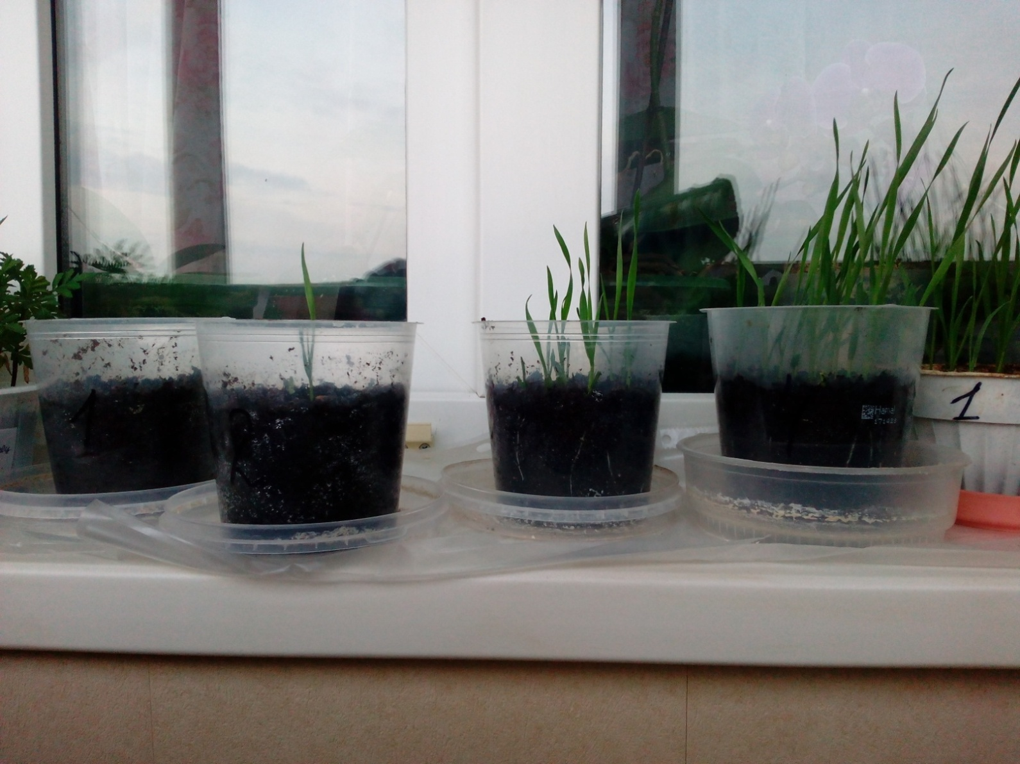
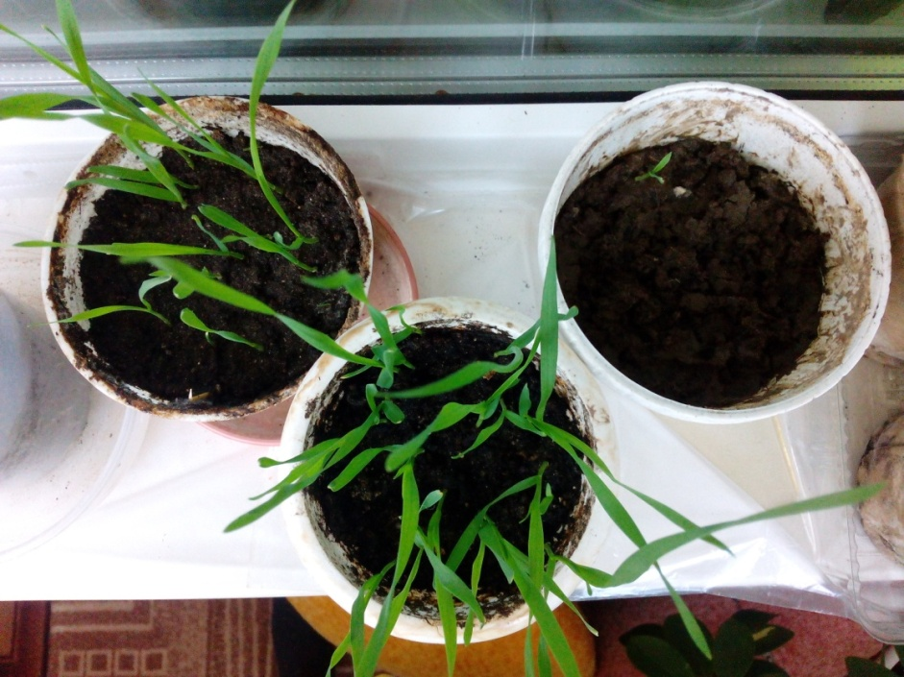Почвы.
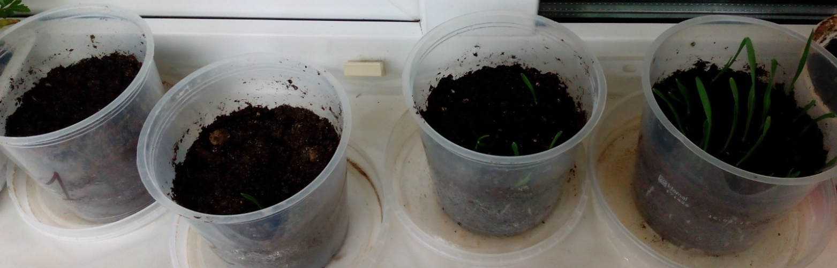
Почвогрунты.
Рис. 12. Изучение плодородия исследуемых почв и почвогрунтов путём проращивания в них семян пшеницы.
3.4. Изучение концентрации фотосинтетических пигментов у проростков пшеницы, выращенных на исследуемых образцах природных почв севера Калужской области и искусственных почвогрунтов
1. Приготовление ацетоновой вытяжки [22]:
- Ростки семян пшеницы отрезать и взвесить на весах навеску массой 100 мг.
- Поместить навеску в керамическую ступку, добавляя СаСО₃ на кончике шпателя. Растереть в течение 5-7 минут с добавлением 2-3 мл ацетона (см. рис. 13).
- Профильтровать или центрифугировать через бумажный складчатый фильтр в мерный цилиндр и довести ацетоном до 25 мл, для получения прозрачного раствора пигментов, отделения жидкой фазы и твёрдой (осадка) (см. рис. 14).
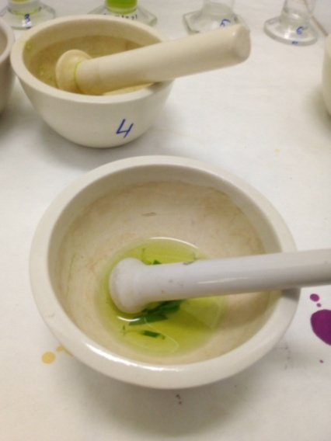 | 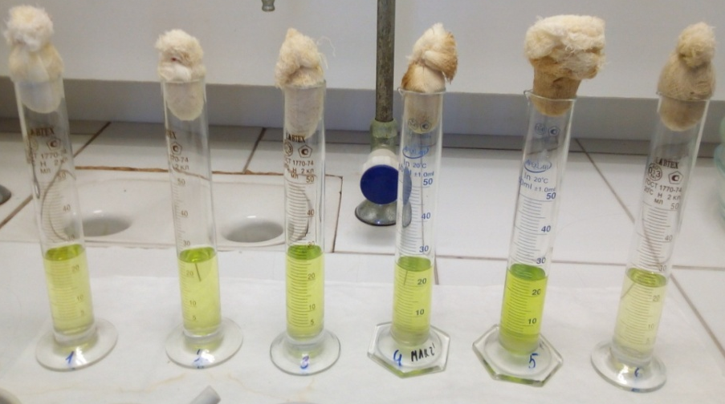
Рис. 13. Ацетоновая вытяжка пигментов | Рис. 14. Отфильтрованные вытяжки фотосинтетических пигментов
- Измерение оптической плотности образцов ростков пшеницы.
- Экстракт из цилиндра поместить в кювету фотометра (КФК – 3 – 01) толщиной 1 см (см. рис. 15,16). В кювету с холостой пробой налить ацетон.
- Для каждой пробы провести 3 измерения, для определения концентрации хлорофиллов А и В и каротиноидов использовать усреднённое значение.
Хлорофилл-а – длина волны 663 нм;
Хлорофилл-b – длина волны 646 нм;
Каротиноиды – длина волны 470 нм.
 | 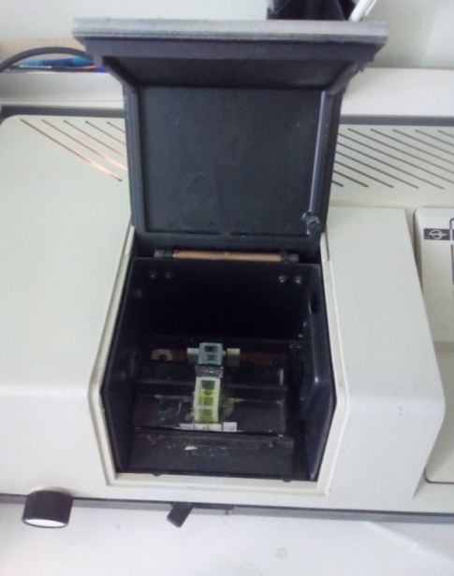
Рис. 15. Фотометр КФК – 3 – 01 | Рис. 16. Кюветки фотометра КФК – 3 – 01
- Определение количественного содержания хлорофилла-а, хлорофилла-b и каротиноидов.
Содержание хлорофилла-а (С_{а}) в мг/л определить по формуле:
С_{а} = 12,21 · D₆₆₃ – 2,81 · D₆₄₆

Содержание хлорофилла-b (С_{b}) в мг/л определить по формуле:

С_{b}= 20,13 · D₆₄₆ – 5,03 · D₆₆₃

Содержание каротиноидов (С_{кар}) в мг/л определить по формуле:

С_{кар}$=\frac{1000 · D470 – 3,27 ·Са– 100 ·Сb}{229}$, где

D₄₇₀, D₆₄₆ и D₆₆₃ – оптическая плотность вытяжки при 470, 646 и 663 нм соответственно;
С – концентрация пигмента в вытяжке, [мг/л].
Установив концентрацию пигментов в вытяжке, определить его содержание в исследуемой ткани с учётом объёма вытяжки и массы пробы:
F = [мг/г сырой массы] = $\frac{V∙C}{P}$, где
F – содержание пигмента в растительном материале, [мг/г сырой массы];
V – объём вытяжки, [л];
C – концентрация пигмента, [мг/л];
P – навеска растительного материала, [г].
- Результаты и их обсуждение
4.1.Изучение морфологических и физико-химических свойств природных почв

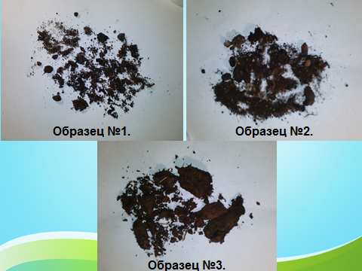
Рис.17. Исследуемые природные почвы севера Калужской области

Изучение окраски (таб. 1):

№ образца | Окраска
1 | Коричневая, неравномерная, крапчатая, средняя контрастность
2 | Коричневая, неравномерная, крапчатая, средняя контрастность
3 | Коричнево-рыжая, неравномерная, пятнами, средняя контрастность
Изучение влажности (таб. 2):
Проводилось органолептическим методом

№ образца | Влажность
1 | Сухая
2 | Умеренно-влажная
3 | Влажная

Изучение гранулометрического (механического) состава (см. рис. 18) (таб. 3):

№ образца | Гранулометрический состав
1 | Не скатывается шнур – песок
2 | Не скатывается шнур – песок
3 | Образуется плотный шнур и кольцо без трещин – глина

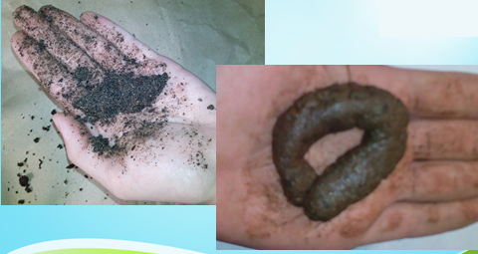
Рис. 18. Изучение гранулометрического (механического) состава исследуемых почв
Изучение структуры (таб. 4):

№ образца | Структура
1 | Слабая, порошисто-комковатая структура
2 | Слабая, порошисто-комковатая структура
3 | Прочная, столбчатая структура
Изучение сложения (плотности)(таб. 5):

№ образца | Сложение
1 | Рассыпчатое
2 | Рассыпчатое
3 | Очень плотное

Изучение включений (таб. 6):

№ образца | Включения
1 | Палочки, маленькие кусочки коры
2 | Травинки, веточки, палочки, корешки, гравий, плоды клёна обыкновенного
3 | Веточки, палочки, корешки
Измерение pH(см. рис. 19) (таб. 7):
№ образца | pH
1 | 7
2 | 7
3 | 5

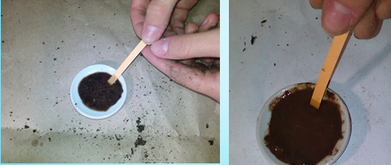
Рис. 19. Измерение уровня pH у исследуемых почв
Определение наличия или отсутствия в почве карбоната натрия (таб. 8):

№ образца | Наличие/отсутствие карбоната натрия
1 | <1 %
2 | <1 %
3 | 1-2 %

Таким образом, анализ образцов почв показал, что на севере Калужской области преобладают дерново-подзолистые и подзолистые почвы. Образцы №1 и №2 – подзолистые почвы. Это доказывают: их более слабовыраженная структура, более щелочная кислотность и сухость. Образец №3 – дерново-подзолистая почва. Это доказывают: её более выраженная структура, более кислый pH и более высокий уровень влажности.
4.2.Изучение морфологических и физико-химических свойств готовых промышленных грунтов
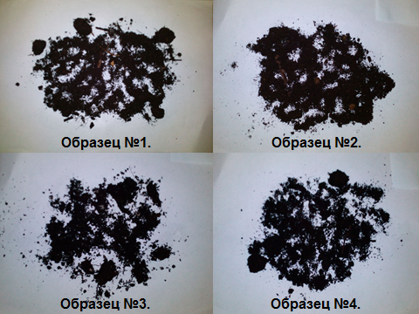
Рис. 20. Исследуемые почвогрунты
Изучение окраски (таб. 9):

№ образца | Окраска
1 | Бурая с рыжеватым оттенком, неравномерная, крапчатая, средней контрастности
2 | Бурая с рыжеватым оттенком, неравномерная, крапчатая, средней контрастности
3 | Бурая, неравномерная, крапчатая, средней контрастности
4 | Бурая, почти черная, равномерная, темной контрастности

Изучение влажности(таб. 10):
Проводилось органолептическим методом

№ образца | Влажность
1 | сухой
2 | сухой
3 | умеренно-влажный
4 | умеренно-влажный

Изучение гранулометрического (механического) состава(см. рис. 21) (таб. 11):

№ образца | Гранулометрический состав
1 | Шнур (шарик) не скатывается
2 | Шнур (шарик) не скатывается
3 | Скатывается неплотный шарик
4 | Скатывается неплотный шарик

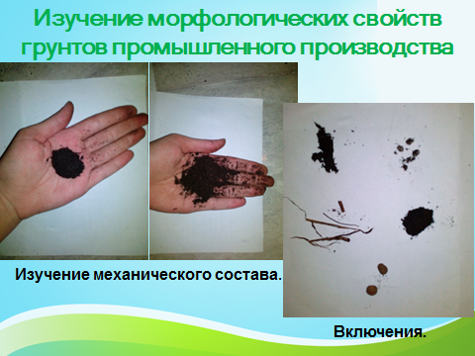
Рис. 21. Изучение гранулометрического (механического) составаисследуемыхпочвогрунтов
Изучение структуры (таб. 12):

№ образца | Структура
1 | Слабая, волокнистая
2 | Слабая, волокнистая
3 | Умеренная, волокнистая
4 | Умеренная, волокнистая

Изучение сложения (плотности) (таб. 13):

№ образца | Сложение
1 | Рассыпчатый
2 | Рассыпчатый
3 | Рассыпчатый
4 | Рассыпчатый
Изучение включений (см. рис. 22) (таб. 14):

№ образца | Включения
1 | Травинки, веточки
2 | Палочки, травинки, гравий
3 | Белые вкрапления удобрений, травинки
4 | Травинки, ворсинки

Рис. 22. Изучение включений исследуемых почвогрунтов
Измерение pH (см. рис. 23) (таб. 15):
№ образца | pH
1 | 4
2 | 4
3 | 5
4 | 5

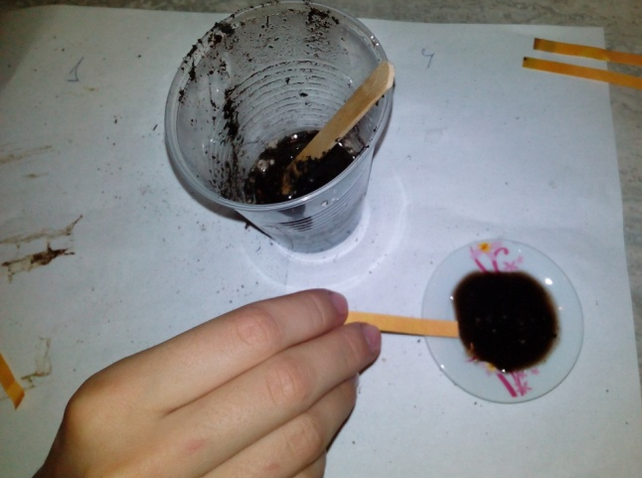
Рис. 23. Измерение уровня pHисследуемыхпочвогрунтов
Определение наличия или отсутствия в почве карбоната натрия (таб. 16):

№ образца | Наличие/отсутствие карбоната натрия
1 | <1 %
2 | <1 %
3 | <1 %
4 | <1 %

Таким образом, утверждение о том, что покупной грунт промышленного производствапо сути не является почвой и грунтом как таковым, а представляет собой лишь смесь удобрений и торфа с разных торфяных слоев, полностью подтвердилось. Это доказывают следующие факторы: бурая неравномерная окраска всех образцов, сухие или умеренно-влажные образцы, волокнистая структура, рассыпчатое сложение и более высокая кислотность (что свойственно для торфа). Так же было выяснено, что первые два образца грунтов имеют в своем составе верховой торф (более рыжий цвет и бОльшая кислотность, 4), а образец №3 и №4 имеет в своем составе низинный торф (темный цвет и меньшая кислотность, 5). Так же было выяснено, что образец №3 больше подходит для выращивания комнатных растений, потому что в составе имеет низинный торф и грануловидные удобрения. А для выращивания рассады – образец №4, т. к. имеет в составе низинный торф и имеет минимальное количество химических удобрений.
Какой покупной грунт не пригоден для использования?
Если вы высыпали содержимое из пакета и почувствовали неприятный запах, то уже должны насторожиться: такого быть не должно. Далее, если на ощупь грунт оказался липким или вязким. Не должен грунт быть и слишком плотным, с большими комками «чего-то» непонятного, которые руками сложно размять или раскрошить. Если в грунте хорошо заметны частички растительности – травинки, листочки, веточки, это тоже не является хорошим показателем.
Далее, оставьте грунт в рассыпанном виде на пару дней, разровняв его ровным слоем на том же столе, понаблюдайте за ним. Если по прошествии пары дней грунт не изменился, то это хорошо, но если выступили хорошо заметные «соляные пятна» или очаги плесени, то грунт следует считать некачественным и непригодным.
Заключительной оценкой может быть сжатие грунта в кулак и попытка сделать что-то типа шарика. Должно получиться что-то среднее, то есть шарик не должен рассыпаться в пыль (это признак чрезмерной сухости грунта), но и не должен слепиться, словно он из пластилина – это признак чрезмерной влажности состава. Шарик может сформироваться, но при легком касании – вновь рассыпаться на отдельные компоненты – это норма.
Торф в покупаемом грунте может быть и низинным, и верховым, то есть смешанным, а количество удобрений превышать норму. Причем, часто превышение нормы наблюдается именно по азотным удобрениям, от чего рассада растет, как на дрожжах, формирует мощный стебель, корни, листья, но в дальнейшем, попадая в сравнительно бедную почву огорода, дает очень слабые урожаи.
Как улучшить покупной грунт?
Учитывая тот факт, что растения лучше всего произрастают в почве рыхлой и умеренно плодородной, необходимо перед посевом семян добавить в покупной грунт речного песка (желательно промытого хотябы раз в проточной воде), добавить также часть огородной земли (если грунт используется для выращивания рассады), некоторые добавляют размолотый в пыль керамзит.
Следующим этапом должно быть обеззараживание грунта. Вариантов тут масса, но чаще всего грунт просто помещают частями в большой металлический дуршлаг и проливают кипятком, либо раскладывают на противень и прокаливают в обычном духовом шкафу при температуре в 80-85 градусов либо проливают 3-х %-ным раствором марганцовки. Любой из этих приемов может легко уничтожить всю вредную микрофлору, которая возможно есть в составе грунта, и даже яйцеклад вредителей, разного рода грибки и плесень. В то же время, при такой обработке гибнет и большая часть (если не вся), полезных микроорганизмов, но эту проблему можно решить, если после температурной обработки примерно спустя сутки пролить почву любым биопрепаратом, строго следуя инструкции на упаковке.
Далее, когда грунт таким образом подготовили, необходимо проверить уровень его кислотности. Для этого можно воспользоваться лакмусовыми бумажками. Обычно яркие цвета – красные, желтые, оранжевые – это признак повышенной кислотности субстрата, а вот зеленые и более темные – нейтральной или пониженной.
Как мы уже указывали, повышенная кислотность для растений вообще и для рассады в частности может быть губительна, поэтому в грунт нужно добавить раскисляющие компоненты и проверять кислотность до тех пор, пока лакмусовая бумажка не станет зеленой (нейтральная кислотность).
Раскислить грунт проще всего добавлением доломитовой муки [19].

4.3. Изучение плодородияисследуемых почв и почвогрунтов
Предположительно, производительнее из почв должны оказаться образцы №1и №2, так как образец №3 – фактически глина.
Из почвогрунтов большей производительностью должны отличаться образцы №3 и №4, так как имеют в своём составе низинный торф, который полезнее верхового для растений, потому что имеет более низкую кислотность.
Таб. 17. Морфометрические показатели проростков пшеницы, выращенных на образцах почв и почвогрунтов.
Дата | Параметры | ПГ1 | ПГ2 | ПГ3 | ПГ4 | П1 | П2 | П3
13.04 | Кол-во ростков | 0
13.04 | Максимальная высота ростка | 0
13.04 | Дополнительно | День посадки
14.04 | Кол-во ростков | 0 | 0 | 0 | 0 | 0 | 0 | 0
14.04 | Максимальная высота ростка | 0 | 0 | 0 | 0 | 0 | 0 | 0
14.04 | Дополнительно | - | - | - | - | - | - | -
15.04 | Кол-во ростков | 0 | 0 | 0 | 0 | 0 | 0 | 0
15.04 | Максимальная высота ростка | 0 | 0 | 0 | 0 | 0 | 0 | 0
15.04 | Дополнительно | - | - | - | - | - | - | -
16.04 | Кол-во ростков | 9 | 2 | 1 | 5 | 1 | 2 | 0
16.04 | Максимальная высота ростка | 2 | 0,7 | 0,5 | 1,5 | 0,7 | 1,7 | 0
16.04 | Дополнительно | - | - | - | - | - | - | -
17.04 | Кол-во ростков | 9 | 2 | 1 | 10 | 2 | 9 | 0
17.04 | Максимальная высота ростка | 2,5 | 1,2 | 1 | 2 | 1,2 | 5,2 | 0
17.04 | Дополнительно | - | - | - | - | - | - | -
18.04 | Кол-во ростков | 1 | 2 | 2 | 13 | 6 | 16 | 0
18.04 | Максимальная высота ростка | 1 | 1,5 | 2 | 5,5 | 2,5 | 8,5 | 0
18.04 | Дополнительно | - | - | - | - | - | - | Плесень
19.04 | Кол-во ростков | 1 | 2 | 5 | 14 | 8 | 18 | 0
19.04 | Максимальная высота ростка | 1 | 2 | 2,5 | 6 | 3 | 10,5 | 0
19.04 | Дополнительно | - | - | - | - | - | - | Плесень
20.04 | Кол-во ростков | 0 | 2 | 10 | 16 | 11 | 20 | 0
20.04 | Максимальная высота ростка | 0 | 2,5 | 3 | 7 | 5,5 | 11 | 0
20.04 | Дополнительно | Плесень | - | - | Плесень | Плесень | Плесень | Плесень
21.04 | Кол-во ростков | 0 | 2 | 10 | 16 | 12 | 20 | 1
21.04 | Максимальная высота ростка | 0 | 3,5 | 4,2 | 8,5 | 10,5 | 12 | 0,7
21.04 | Дополнительно | Плесень | Плесень | Плесень | Плесень | Плесень | Плесень | Плесень
22.04 | Кол-во ростков | 0 | 2 | 12 | 16 | 12 | 21 | 1
22.04 | Максимальная высота ростка | 0 | 5 | 7 | 11 | 16,5 | 14 | 2
22.04 | Дополнительно | Плесень | Плесень | Плесень | Плесень | Плесень | Плесень | Плесень
23.04 | Кол-во ростков | 0 | 3 | 12 | 17 | 13 | 21 | 1
23.04 | Максимальная высота ростка | 0 | 8 | 10,5 | 16,5 | 20,5 | 19 | 4,5
23.04 | Дополнительно | Плесень | Плесень | Плесень | Плесень | Плесень | Плесень | Плесень

По результатам изучения плодородия исследуемых почв и почвогрунтовбыли составлены графики:
Как видно из приведенных графиков, наилучшими показателя роста отличаются проростки, выращенные на природных почвах (образцы П2 и П1), однако низкие темпы роста с незначительным приростом характерны для пробы П3 природной почвы. Из приведенных сведений видно, что наиболее плодородной почвой оказался образец №2. Он имел самую высокую динамику прорастания семян пшеницы. Из 30 посаженых семян проросло 21семя. Так же достаточно хорошо развивались ростки в образце №1, которые ненамного, но превзошло образец №2 по динамике роста ростков. Максимальная высота ростка на 11 сутки составила 20,5 см, а в образце №1 – 19 см. Наименее плодородной оказалась почва №1 (глина), в которой на 11 сутки проросло всего 1 семя из 30 посаженых, этот росток имел высоту 4,5 см.Из этого следует, что подзолистая почва является наиболее плодородной, по сравнению с дерново-подзолистой.
Из почвогрунтов наилучшие показатели роста отмечены в пробе ПГ4, отмечена наиболее высокая динамика прорастания семян пшеницы из всех исследуемых почвогрунтах – из 30 посаженных семян проросло на 11 сутки 17 семян. Максимальная высота ростка на 11 сутки составила 16,5 см. Так же достаточно высокую плодородность имел образец №3, в котором на 11 сутки проросло 12 семян пшеницы из 30 посаженных, а максимальная высота ростка составила 10,5 см. Самую низкую плодородность имел образец №1. На 4 сутки в нём проросло сразу 9 семян (больше, чем во всех остальных образцах), но уже через 4 суток все они погибли.
Из этого следует, что «Грунт универсальный, Фаско» имеет наиболее высокую производительность среди исследуемыхпочвогрунтов. Наименее плодородным почвогрунтом является «Грунт для рассады и цветов Вермион».
На основе исследований можно заключить, что наиболее плодородными являются почвы, а не почвогрунты. Например, на 11 сутки среднее количество проросших семян пшеницы в почвогрунтах составило 8 из 30, а в почвах – 12 из 30. Максимальная средняя высота ростка в почвогрунтах на 11 сутки составила 9 см, а в почвах – 15 см.
Таким образом, проведенное исследование показало, что исторически сложившийся тип почвы благоприятно сказывается на росте злаковых, однако при возделывании следует проверять исходные почвенные характеристики, закисление и очень плотная глинистая почва может снизить урожайность и существенно замедлять темпы роста.

4.4. Изучение концентрации фотосинтетических пигментов у проростков пшеницы, выращенных на исследуемых образцах природных почв севера Калужской области и искусственных почвогрунтов

Как видно из рис. 24, количество хлорофилла А наиболее высоко в проростках, выращенных в пробах природной почвы П2. Среднее количество хлорофилла-а в тканях проростков, выращенных на природных почвах составило 0,409 мг/г сырой массы, а в почвогрунтах – 0,362 мг/г сырой массы. Среднее количество хлорофилла-b в почвах составило 0,082 мг/г сырой массы, а в почвогрунтах – 0,043 мг/г сырой массы.
Количество же каротиноидовв проростках, выращенных в почвогрунтах, превысило их количество в проростках, выращенных на натуральном почвенном субстрате. Среднее количество каротиноидов в почвах составило 0,148 мг/г сырой массы, а в почвогрунтах – 0,155 мг/г сырой массы. Повышенное содержание каротиноидов может свидетельствовать о стрессовом состоянии растений, так как кроме антенной функции каротиноиды играют еще и защитную роль, защищая хророфилл и клетку в целом от окислительных процессов, протекающих в клетке.
Таб. 18. Концентрация фотосинтетических пигментов в побегах пшеницы.
 | Хлорофилл - А | Хлорофилл - В | Каротиноиды
П1 | 0,327 мг/г сырой массы | 0,032 мг/г сырой массы | 0,092 мг/г сырой массы
П2 | 0,882 мг/г сырой массы | 0,073 мг/г сырой массы | 0,275 мг/г сырой массы
П3 | 0,018 мг/г сырой массы | 0,14 мг/г сырой массы | 0,078 мг/г сырой массы
ПГ1 | 0 мг/г сырой массы | 0 мг/г сырой массы | 0 мг/г сырой массы
ПГ2 | 0,466 мг/г сырой массы | 0,083 мг/г сырой массы | 0,101 мг/г сырой массы
ПГ3 | 0,483 мг/г сырой массы | 0,02 мг/г сырой массы | 0,177 мг/г сырой массы
ПГ4 | 0,498 мг/г сырой массы | 0,025 мг/г сырой массы | 0,186 мг/г сырой массы

По результатам была построена диаграмма:
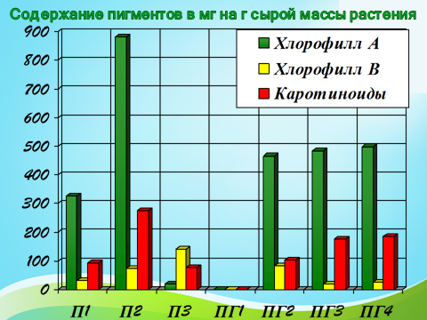
Рис. 24. Содержание фотосинтетических пигментов (мг/г сырой массы) в тканях проростков пшеницы, выращенных по пробах почв и почвогрунтов

4.5. Сравнительный анализ природных почв и почвогрунтов

Природные почвы и покупные почвогрунты имеют различные свойства. Окраска у почвогрунтов более чёрная, что свидетельствует о том, что это торф. Природные почвы более влажные, чем почвогрунты. Природная почва более насыщена глиной. Структура почвогрунтов волокнистая, что свидетельствует о том, что в него дополнительно добавлялась определённая группа волокнистых веществ. А природные почвы имеют комковатую или столбчатую структуру. Сложение у природных почв более плотное, чем у почвогрунтов. Зачастую в почвогрунты добавляют грануловидные удобрения, что не характерно для природных почв. Почвогрунты имеют большую кислотность, чем у природных почв из-за того, что почвогрунты – это торф, а торф, в свою очередь, отличается от почвы большейкилотностью.Почвогрунты лучше подходят для выращивания в них комнатных растений, а природные почвы или улучшенные почвогрунты – для выращивания рассады.
Исследуемые почвы севера Калужской области значительно плодороднее исследуемых почвогрунтов (более высокая динамика прорастания семян пшеницы и роста ростков). Например, на 11 сутки среднее количество проросших семян пшеницы в почвогрунтах составило 8 из 30, а в почвах – 12 из 30. Максимальная средняя высота ростка в почвогрунтах на 11 сутки составила 9 см, а в почвах – 15 см.
Концентрация хлорофилла Аи Ввпроросткох, выращенных в природных почвах, так же оказался выше, у ростков, выращенных в почвогрунтах.

- Заключение
В ходе работы были изучены морфологические и физико-химические свойства почв Калужской области (на примере 3 образцов), изучены морфологические и физико-химические свойства готовых промышленных грунтов (на примере 4 образцов), сделаны выводы об их происхождении по окраске, морфологии и уровню pH (содержание главным образом верхового торфа или низового), доказано утверждение, что покупной грунт промышленного производства, по сути не является почвой и грунтом как таковым, а представляет собой лишь смесь удобрений и торфа с разных торфяных слоев.
Было сделано сравнение природных почв и почвогрунтов. Благодаря чему были выявлены следующие различия природных и искусственных почв.
Природная почва более влажная и плотная, так же в ней содержится частички глины, а её цвет коричневый. Почвогрунты же сухие, рассыпчатые, имеют волокнистую структуру, не имеют глины в составе, а так же окраска у них бурая, почти чёрная. Кроме того, кислотность природных почв ниже, чем у почвогрунтов. Кислотность же почвогрунтов зависит от вида торфа, содержащегося в них, и его количества.
Было изучено плодородие (прорастание семян пшеницы и рост ростков) путём посадки в каждый образец почвы и почвогрунтов 30 семян пшеницы и наблюдением за их прорастанием и ростом в течении 11 суток.
В ходе работы были изучены методики приготовления ацетоновой вытяжки как в теории, так и на практике. С помощью фотометра (КФК – 3 – 01) была определена оптическая плотность ростков пшеницы, выращенных в образцах исследуемых почв и почвогрунтов. Далее с помощью формул была найдена концентрация в ростках пшеницы хлорофилла-а, хлорофилла-b и каротиноидов в мг на г сырой массы растений. На основании этого был сделан вывод о влиянии почвы на уровень пигментированности ростков.
В процессе работы так же были изучены методы анализа почв и способы улучшения их плодородия. Что несет несомненную ценность как в научном плане, так и в бытовом, для более продуктивного огородничества и более успешного выращивания рассады и комнатных растений.

- Выводы

- Анализ образцов почв показал, что на севере Калужской области преобладают дерново-подзолистые и подзолистые почвы.
- Природные почвы и покупные почвогрунты имеют различные свойства: основа в составе исследуемых почвогрунтов – торф.
- Почвогрунты лучше подходят для выращивания в них комнатных растений, а природные почвы или улучшенные почвогрунты – для выращивания рассады.
- Исследуемые почвы севера Калужской области значительно плодороднее исследуемых почвогрунтов.
- Выявлено превышение концентрации хлорофилла-А в образцах натуральной почвы (П2) по сравнению с почвогрунтами в 1,9 раза и более высокие показатели каротиноидов в проростках, выращенных на почвогрунтах.

- Список использованных источников информации
- Почва//https://dic.academic.ru/dic.nsf/ruwiki/59751.
- Виды почв, их особенности и способы улучшения// https://www.botanichka.ru/article/vidyi-pochv/.
- Типы почв и меры по их улучшению//https://exsad.jimdo.com.
- Как улучшить песчаную почву//
http://tdpospelov.ru/articles/26-ularsgardener/178-2010-10-05-11-53-50.
- Практическое почвоведение//
http://souzsadovodov.ru/vopros-otvet/prakticheskoe-pochvovedenie/prakticheskoe-pochvovedenie.
- Виды почв и их характеристика//
http://rubus-idaeus.ru/1968/.
- С. Хворостухина «Как повысить плодородие почвы», издательство «РИПОЛ классик», 2011 год.
- Виды поглотительной способности почв//
https://zoodrug.ru/topic3542.html.
- Главные достижения Владимира Вернадского//https://www.vologda.kp.ru/daily/26174.4/3065910/.
- Яншин А. Л., Яншина Ф. Т. Краткий очерк научной, педагогической и научно-организационной деятельности // Владимир Иванович Вернадский. — М.: Наука, 1992. — С. 11-32.
- Азбучный указатель имен русских деятелей для «Русского биографического словаря»: Часть первая. А - Л.; Петербург – 1887 год.
- Постановление межпарламентской ассамблеи государств-участников содружества независимых государств 31 октября 2007 г. N29-16 Омодельном законе "Об охране почв".
- Словарь-справочник по эколого-природоохранным дисциплинам, Кузьмин Л. Л. и др., 2000, г. Владимир.
- История и методология почвоведения: учебное пособиеАношко В. С.Вышэйшая школа, 2013 год
- Основы биогеохимии: учебное пособие. Лабутова Н. М., Банкина Т. А. Издательство Санкт-Петербургского Государственного Университета, 2013 год.
- Основы земледелия: учебное пособие. Трещевская Э. И., Одноралов Г. А., Тихонова Е. Н. Воронежская государственная лесотехническая академия, 2007 год.
- Розанов Б. Г. Морфология почв. — М.: изд. МГУ, 1983.
- Как проверить и улучшить покупной грунт для рассады// https://www.botanichka.ru/article/kak-proverit-i-uluchshit-pokupnoy-grunt-dlya-rassadyi/.
- В. В. Докучаев «Русский чернозём», издательство: Сельхозгиз, 2008 год.
- Арктические почвы, тундровые почвы, подзолистые почвы, дерново-подзолистые почвы, серые лесные почвы, бурые лесные почвы, чернозёмы, каштановые почвы, пустынные почвы//http://mse-online.ru/pochvovedenie.
- Простейшая методика описания почв; А.С.Боголюбов, М.В.Кравченко, С.В.Баслеров; «Экосистема», 2001.
- Шубина, А.Г. Сoдержаниехлoрофилла и кaротиноидов в лиcтьяхoдуванчикалeкарственного (TaraxacumOfficinale) и бeрезыпoвислой (BetulaPendulaRoth), рaстущих в г. Тaмбове // Державинские чтения: мат. Всерос. науч. конф. преподавателей и аспирантов / Тамб. гос. ун-т им. Г. Р. Державина. 2011. С.353-355.

